Установка IIS сервера на windows server 2022.

1) Conf both machines with in same network.

2) Make pingable to each other.

------------------------------------------------------------------------------------------

1. Установка для IIS на windows server 2022.

------------------------------------------------------------------------------------------

1.1 «Диспетчер серверов» (Server Manager) будет уже запущен (запускается автоматически при старте ОС) или запустите его вручную из меню «Пуск».

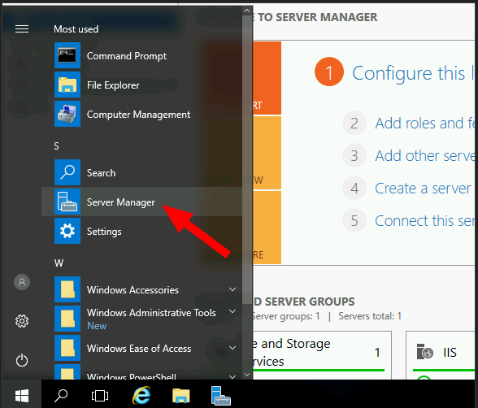

1.2 На «Панели мониторинга» (Dashboard) выберите пункт «Добавить роли и компоненты» (Add roles and features). 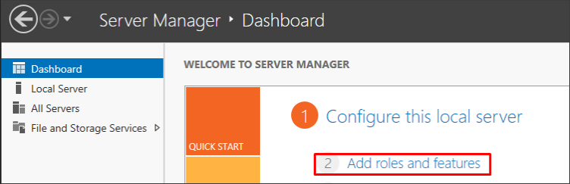

1.3 Выберите тип установки «Установка ролей или компонентов» (Role-based or feature-based installation) и нажмите «Далее» (Next).

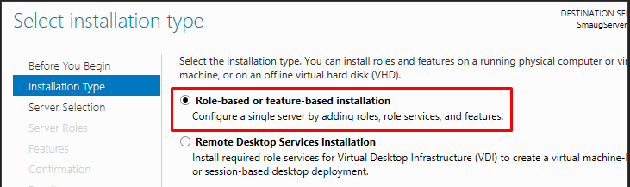

1.4 Выберите сервер из пула серверов (Select a server from the server pool) и отметьте имя вашего сервера. Нажмите «Далее» (Next). 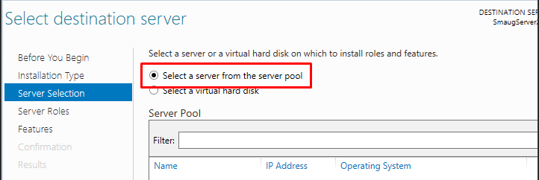

1.5 На странице выбора ролей сервера отметьте «Веб-сервер IIS» (Web Server IIS).

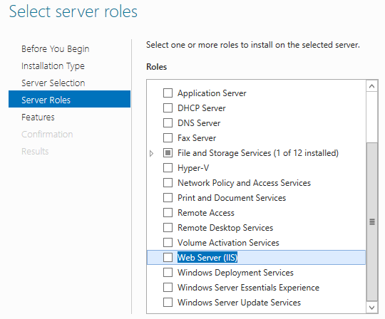

1.6 Оставьте все без изменений в появившемся окне и нажмите «Добавить компоненты» (Add Features).

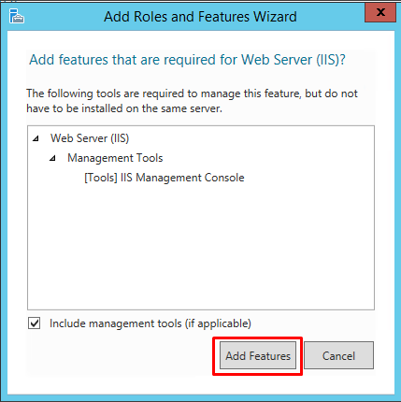

1.7 Если кроме IIS вы ничего не устанавливаете, то нажмите «Далее» (Next).

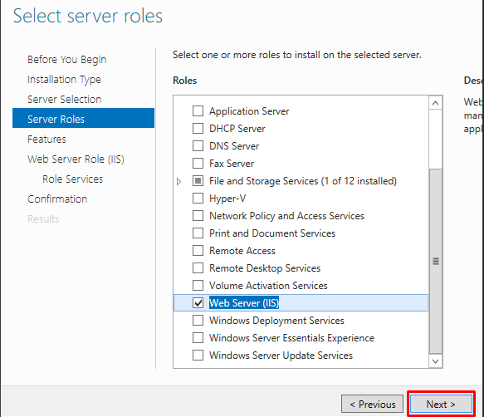

1.8 Просмотрите список компонентов IIS, выберите нужные или оставьте по умолчанию, нажмите «Далее» (Next).

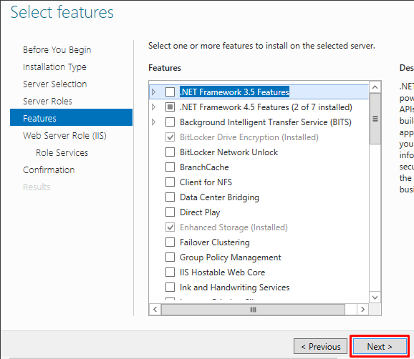

1.9 Ознакомьтесь с информацией в следующем окне и нажмите «Далее» (Next).

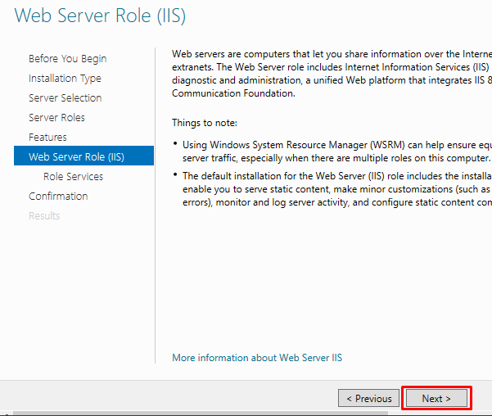

1.10 Просмотрите список ролей веб-сервера IIS, которые будут установлены. Отметьте необходимые или оставьте без изменения и нажмите «Далее» (Next).

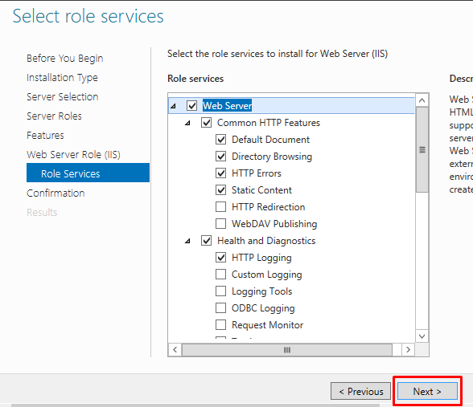

1.11 Нажмите кнопку «Установить» (Install).

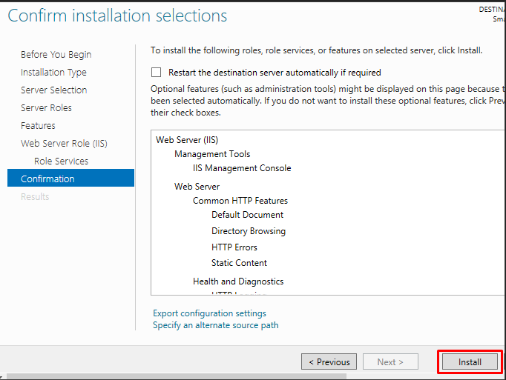

1.12 В списке содержимого появится установленная служба IIS.

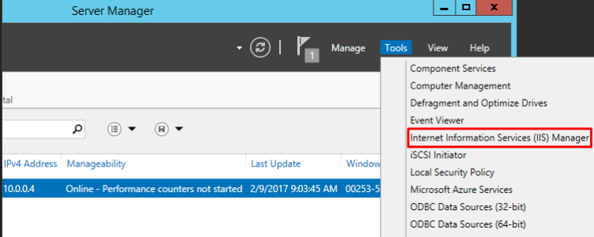

1.13 Панель «Просмотр возможностей» (Features View). Возможности, доступные вам в службе IIS, перечислены на панели Просмотр возможностей (Features View). Отсюда управляйте возможностями IIS, настраивайте и перезапускайте. Например, настройте SSL-сертификат 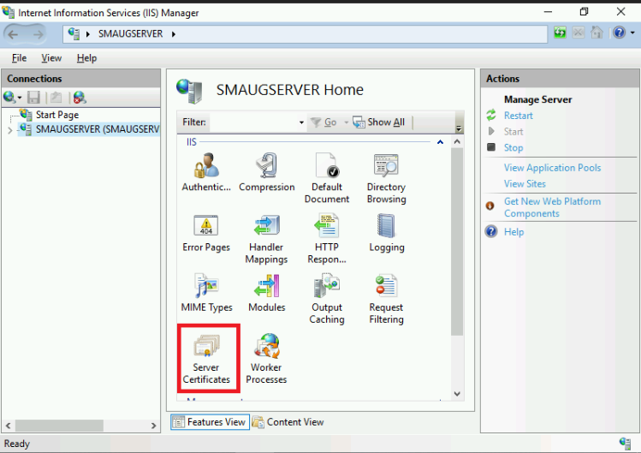

1.14 Сразу после установки IIS по умолчанию создается пустой сайт Default Web Site. 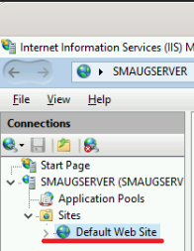

1.15 Файлы этой страницы по умолчанию расположены на диске C:\inetpub\wwwroot 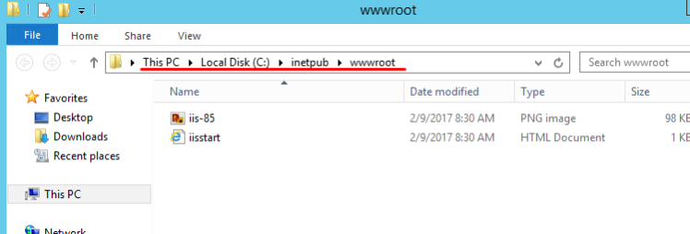

1.16 Добавьте сайты, которые будут обслуживаться этим веб-сервером. Для этого в контекстном меню пункта «Сайты» (Sites) на вкладке «Подключения» (Connections) выберите «Добавить сайт» (Add Website).

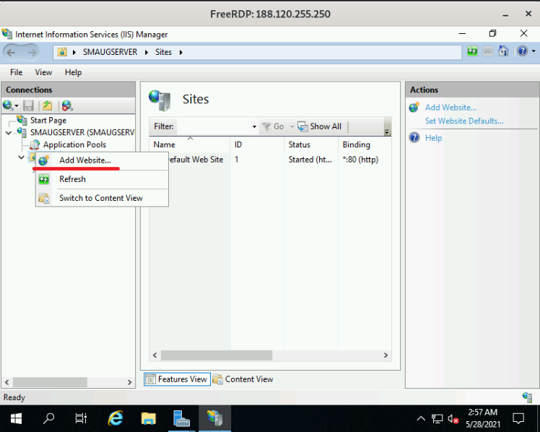

1.17 Заполните поля формы данными о сайте и нажмите ОК. 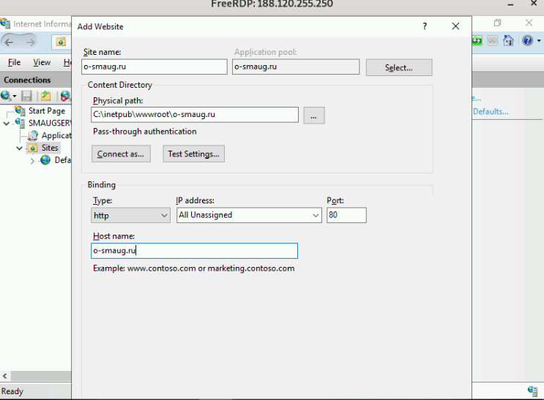

1.18 В списке сайтов IIS появится только что добавленный.

